**Mô tả Website bán sách online Knowledge Bookstore**

1. **Mô tả Hệ thống**

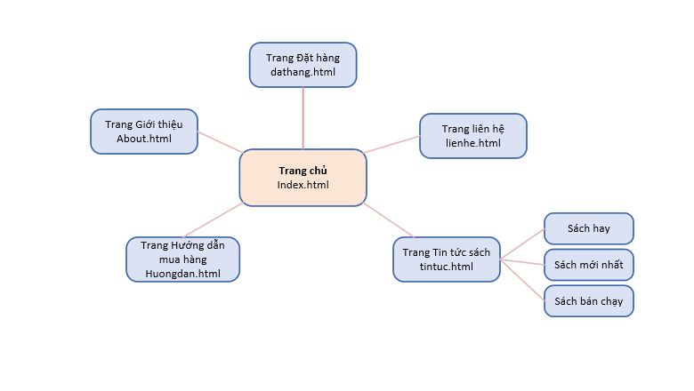

1. **Trang chủ**

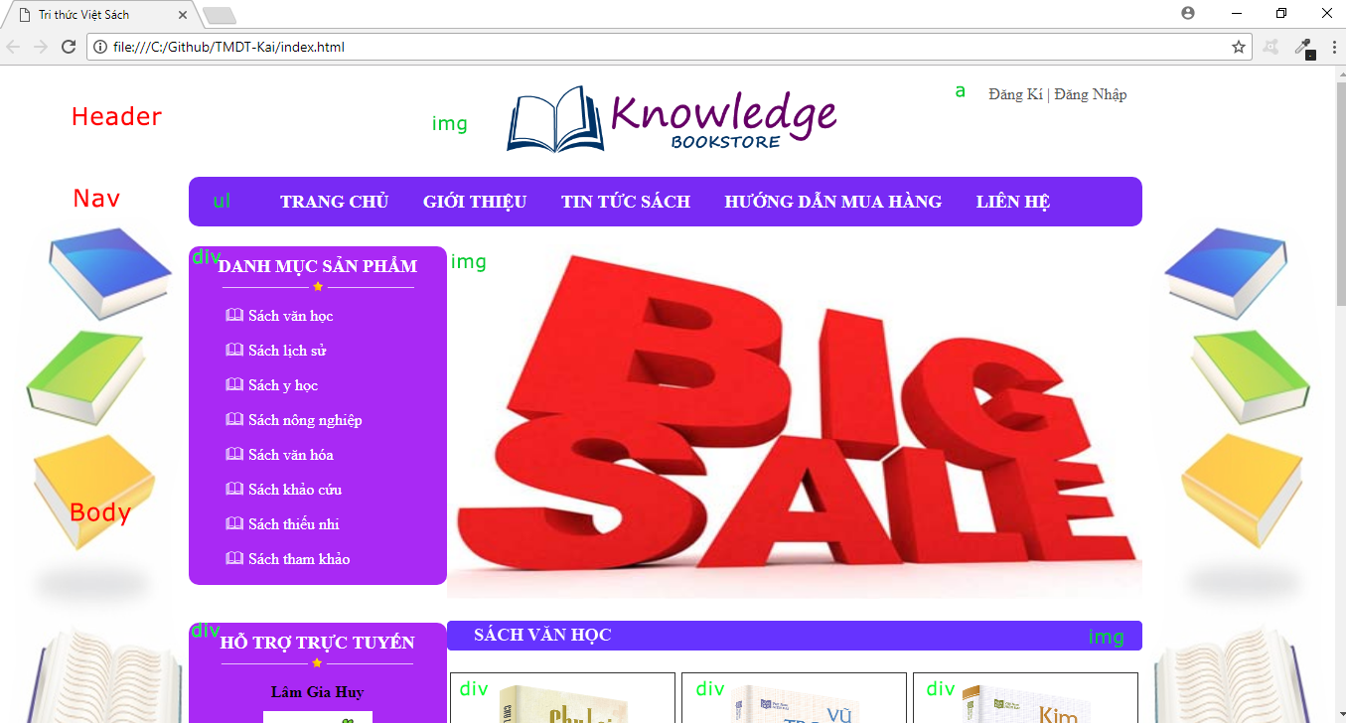

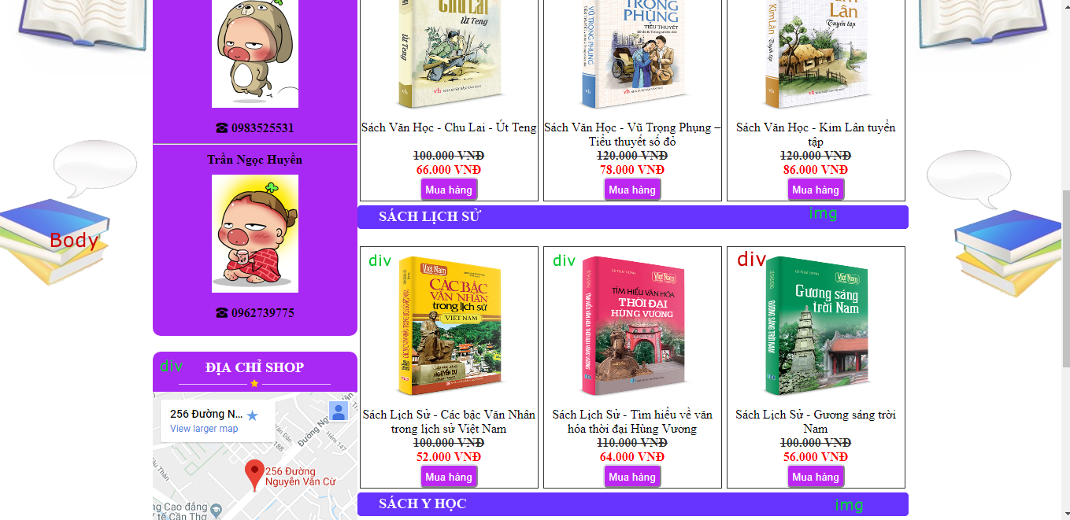

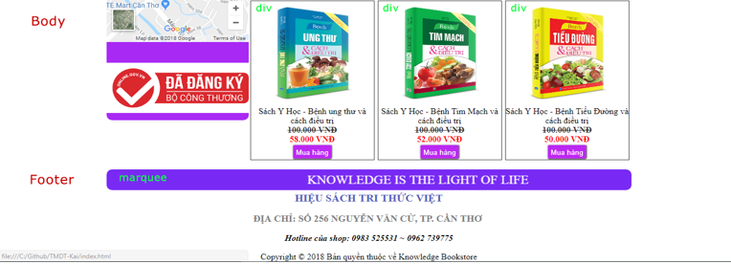

Khi Click vào mục **Trang chủ** trên thanh tiêu đề sẽ dẫn đến trang index.html (trang chủ) của Website. Trang này giúp khách hàng có thể tìm thấy tất cả các mục như:

Header: Hiển thị logo và mục đăng ký, đăng nhập.

Nav: Hiển thị thanh menu (tiêu đề) của trang Web.

Body: Hiển thị Danh mục sản phẩm, hỗ trợ trực tuyến và bản đồ vị trí cửa hàng ở bên trái của trang web, bên phải là các sản phẩm tượng trưng.

Footer: Hiển thị các thông tin địa chỉ, số Hotline của cửa hàng.

1. **Trang giới thiệu**

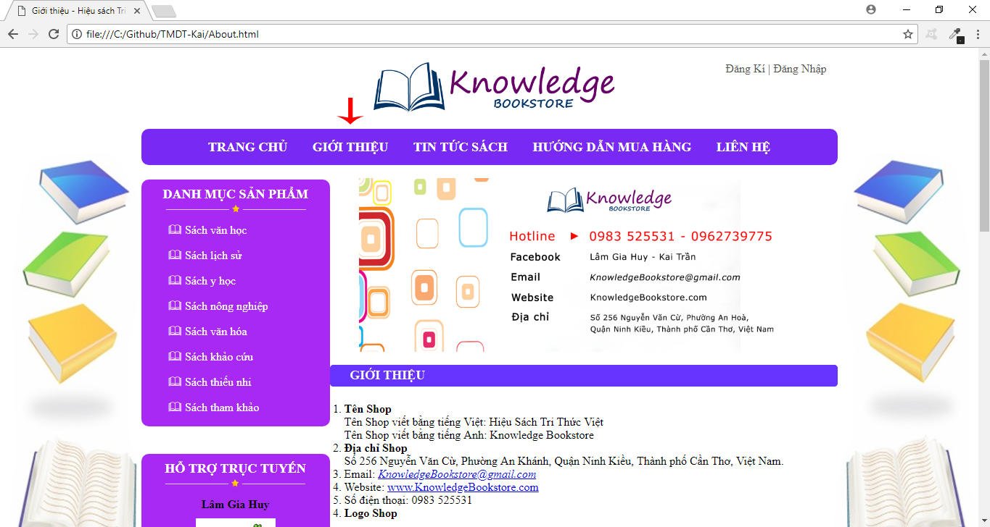

Trên thanh tiêu đề **Click** vào mục **Giới thiệu** thì trang Web sẽ dẫn tới trang Giới thiệu (About.html), trang này cung cấp thông tin chi tiết về tên cửa hàng, địa chỉ, số điện thoại và email liên hệ của cửa hàng. Ngoài ra còn giới thiệu sơ lược về các dòng sản phẩm (sách) của cửa hàng đang bán.

1. **Trang Hướng dẫn mua hàng**

Từ thanh tiêu đề, **Click** vào mục **Hướng dẫn mua hàng** trang Web sẽ dẫn đến trang Hướng dẫn (huongdan.html), trang này mô tả cách thức mua hàng và thủ tục giao hàng của cửa hàng.

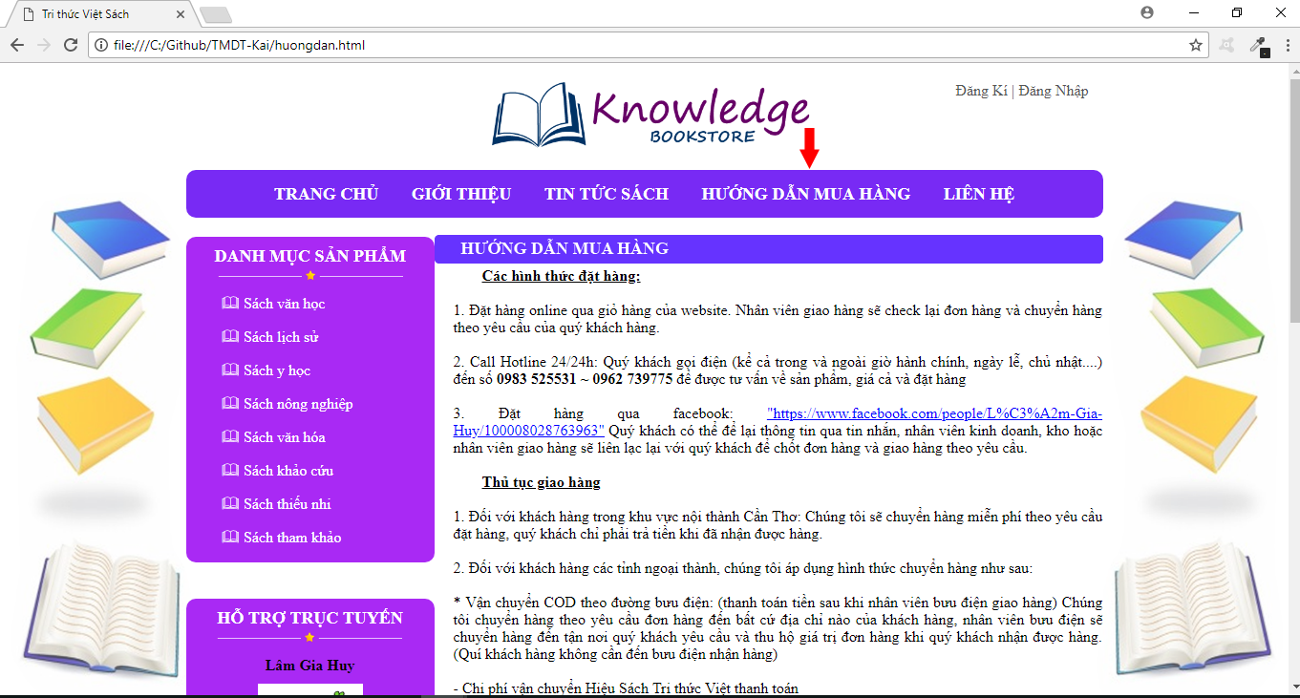

1. **Trang Liên hệ**

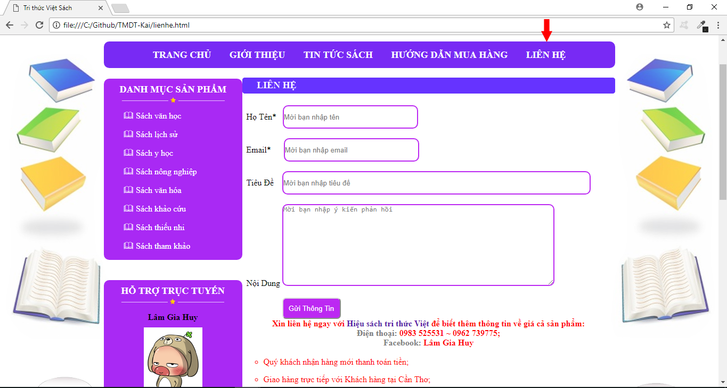

Từ thanh tiêu đề, khi **Click** vào mục **Liên hệ** trang Web sẽ dẫn đến trang Liên hệ (**lienhe.html**). Trang này giúp khách hàng có thắc mắc gì có thể gửi thông tin đến Website để có thể nhận được phản hồi từ cửa hàng.

1. **Danh mục sản phẩm (Trang Hàng hóa)**

Hiển thị các mục sản phẩm (các loại sách) được phân loại theo thể loại như sách văn học, sách lịch sử, sách y học…

Click vào từng mục trong **Danh mục sản phẩm** để xem cụ thể các sản phẩm được phân loại.

* Ví dụ Click vào Sách văn học => **Vanhoc.html**: chứa các dòng sách về văn học Việt Nam.

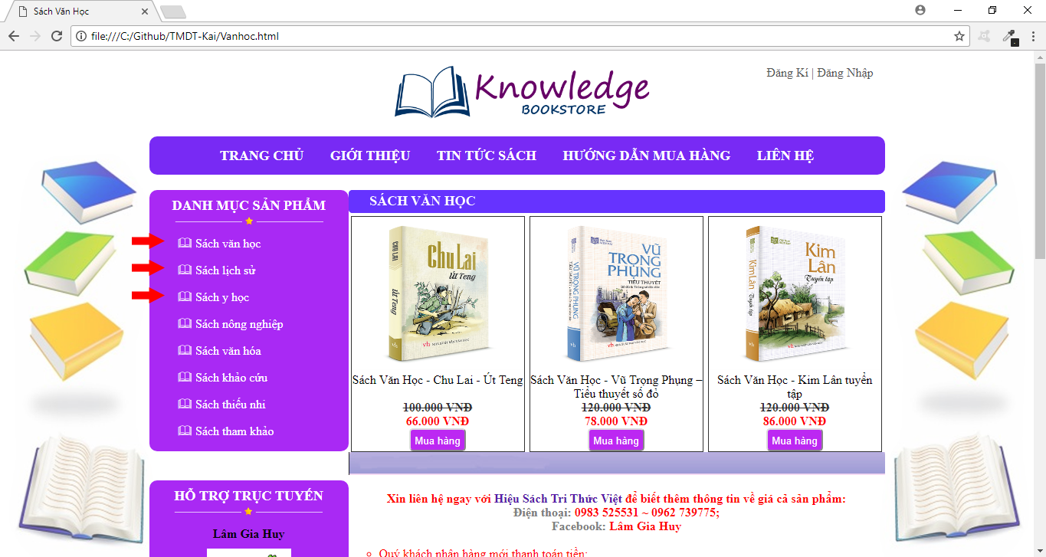

1. **Trang Mặt hàng chi tiết**

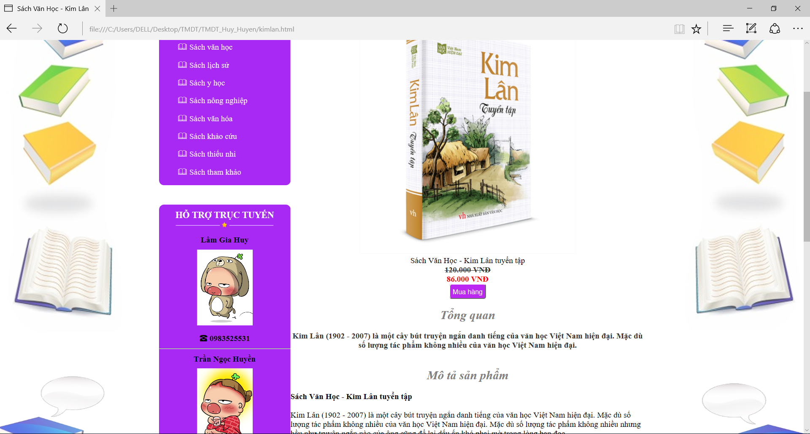

Khi click vào hình ảnh của từng sản phẩm (sách) sẽ dẫn đến trang **Mặt hàng chi tiết** của sản phẩm đó. Trang này cung cấp các thông tin cần thiết của sản phẩm mà khách hàng đã chọn xem. Nếu khách hàng thấy thích và đồng ý mua sản phẩm đó thì Click vào nút **Mua hàng**.

* Ví dụ: Khi click vào **Sách Văn Học – Kim Lân tuyển tập** sẽ đưa khách hàng đến trang Mặt hàng chi tiết của sản phẩm này (**kimlan.html**).

1. **Trang Đặt hàng**

* Khi **Click** vào nút **Mua hàng**, trang Web sẽ dẫn đến trang **Thông tin** **đặt hàng** (dathang.html).
* Tại đây khách hàng có thể nhập **họ tên, số điện thoại, số lượng sản phẩm và địa chỉ giao hàng** của mình và nhấn vào nút **Xác nhận đặt hàng**. Admin sẽ liên hệ đến khách hàng sau để xác nhận đơn hàng.

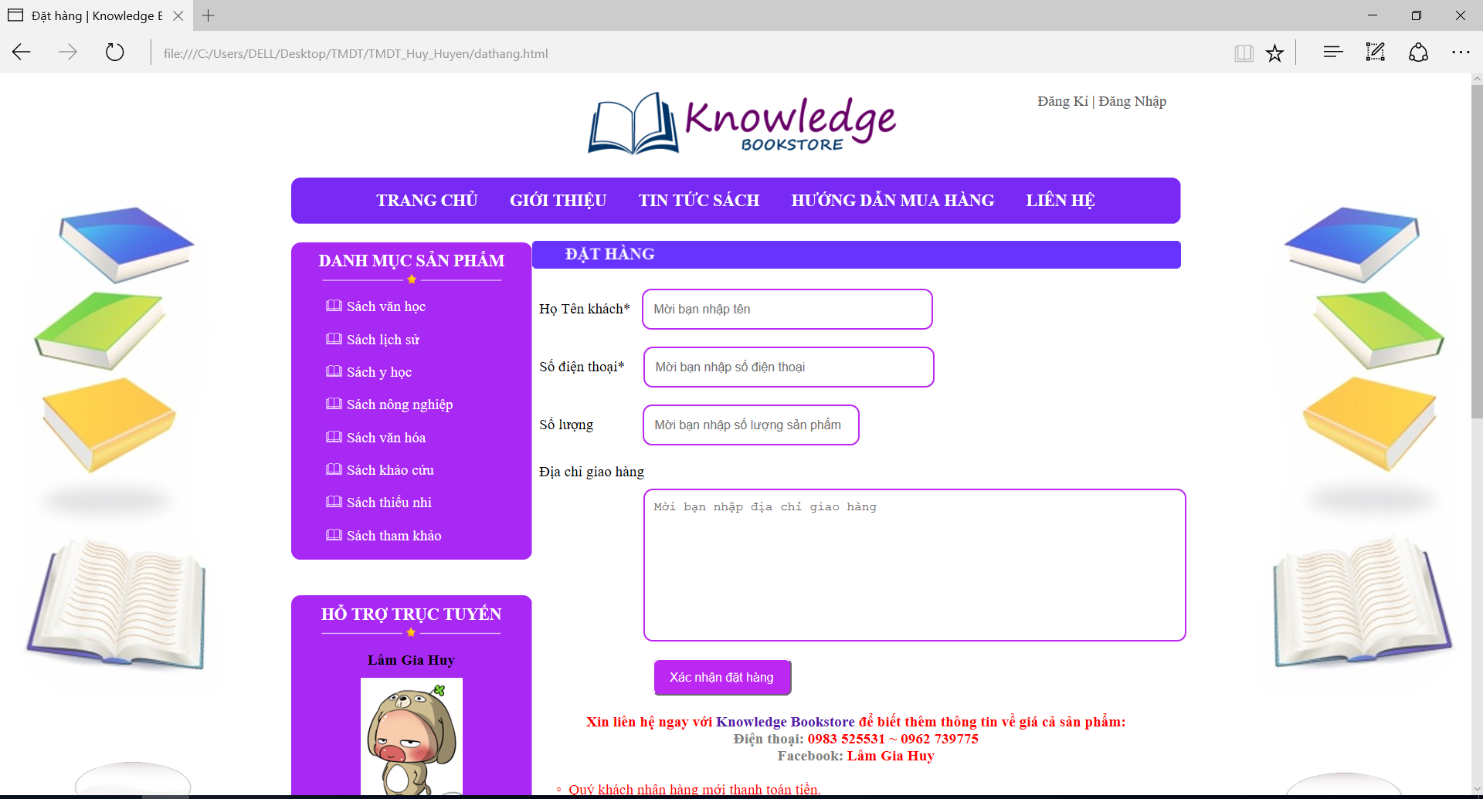

1. **Trang Tin tức sách**

Click vào mục **Tin tức sách** trên thanh menu, sẽ dẫn đến trang **tintuc.html** của website.

* Trang này là tổng hợp những bài viết, tin tức hay về sách.

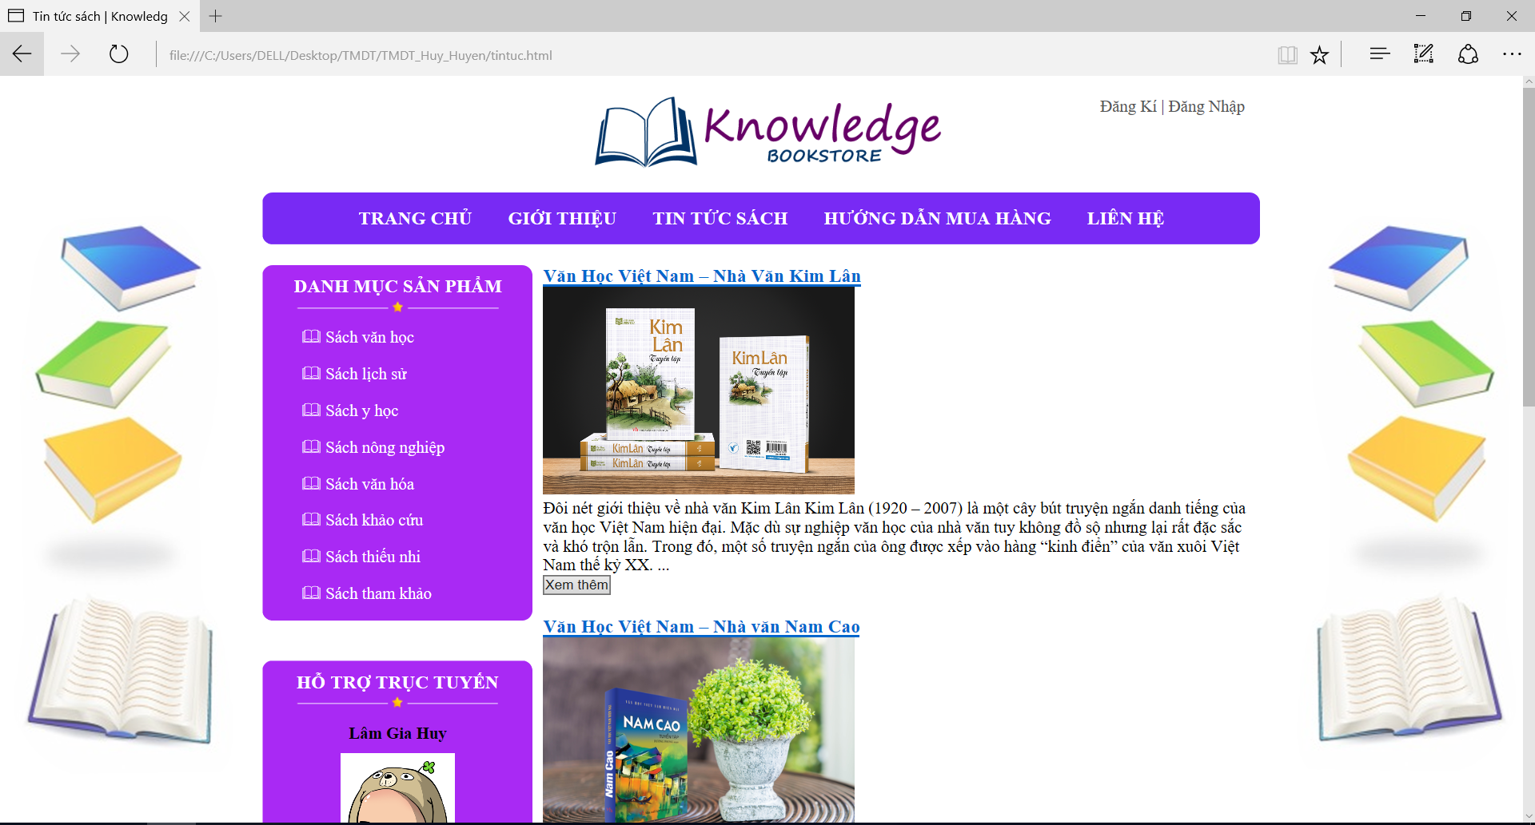

1. **Mô tả chức năng của Website**
2. **Thêm hàng hóa:** ChỉAdmin có quyền thêm sản phẩm mới lên Website.
3. **Xem hàng hóa:** Admin và khách hàng đều có quyền xem hàng hóa.
4. **Sửa hàng hóa:** Chỉ admin mới có quyền sửa thông tin hàng hóa.
5. **Xóa hàng hóa:** Chỉ admin mới có quyền xóa thông tin hàng hóa.
6. **Thêm danh mục sản phẩm:** ChỉAdmin có quyền thêm danh mục sản phẩm lên Website.
7. **Sửa danh mục sản phẩm:** ChỉAdmin có quyền sửa danh mục sản phẩm.
8. **Xem danh mục sản phẩm:** Admin và khách hàng có quyền xem danh mục sản phẩm.
9. **Xóa danh mục sản phẩm:** ChỉAdmin có quyền xóa danh mục sản phẩm.
10. **Mua hàng:** Mọi Khách hàng đều có quyền mua hàng.
11. **Liên hệ:** Khách hàng được quyền gửi thông tin đến Admin của Website nếu có thắc mắc.
12. **Xem tin tức hàng hóa:** Khách hàng có quyền xem thông tin hàng hóa.
13. **Hỗ trợ trực tuyến:** Khách hàng có thể chat với Admin của Website thông qua Facebook.